**全国计算机技术与软件专业技术资格（水平）考试**

**2009年下半年 程序员 下午试卷**

（考试时间 14:00～16:30 共 150 分钟）

|  |
| --- |
| **请按下述要求正确填写答题纸** |

1.在答题纸的指定位置填写你所在的省、自治区、直辖市、计划单列市的名称。

2.在答题纸的指定位置填写准考证号、出生年月日和姓名。

3.答题纸上除填写上述内容外只能写解答。

4.本试卷共6道题，试题一至试题四是必答题，试题五至试题六选答 1 道。每

题 15 分，满分 75 分。

5.解答时字迹务必清楚，字迹不清时，将不评分。

6.仿照下面例题，将解答写在答题纸的对应栏内。

**例题**

2009年下半年全国计算机技术与软件专业技术资格（水平）考试日期是（1）

月（2）日。

因为正确的解答是“11 月 4 日”，故在答题纸的对应栏内写上“11”和“4”

（参看下表）。

|  |  |
| --- | --- |
| 例题 | 解答栏 |
| （1） | 11 |
| （2） | 4 |

**试题一**

**【说明】**

求连续函数f(x)的根（方程f(x)=o的解）的最简单方法是二分法。为此，首先需要在若干点上检查函数值的符号，如果发现f(a)与f(b)符号相反（a<b)，则在区间（a, b)中必然存在f(x)的根。因为当x从a变到b时，连续函数的值将从正变到负（或从负变到正)，必然要经过0。区间（a，b)就是根的初始范围。

取该区间的中点m，如果f(m)=0，则根就是m。如果f(a)与f(m)符号相反，则根一定在区间(a，m)中；如果f(m)与f(b)符号相反，则根一定在区间(m，b)中。因此，根的范围缩小了一半。

依此类推，将区间一半一半地分下去，当区间的长度很小（达到根的精度要求，例如0.001)时，或者当区间中点处的函数值几乎接近于0 (即绝对值小于预先规定的微小量，例如0.001)时，近似计算就可以结束了。

以下流程图描述了用二分法近似计算区间（a, b)中f(x)的根的过程。

**【流程图】**

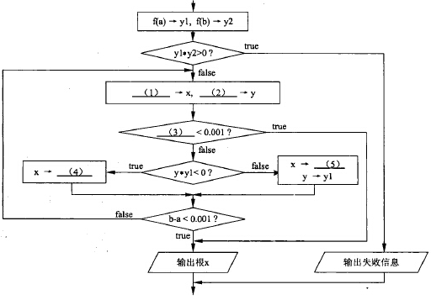

**试题二**

**【说明1】**

函数Counter(intn，int w[])的功能是计算整数n的二进制表示形式中1的个数，同时用数组w记录该二进制数中1所在位置的权。

例如，十进制数22的二进制表示为10110。对于该二进制数，1的个数为3,在w[0]中存入2 (即21)、w[1]中存入4 (即22)、w[2]中存入16 (即24)。

**【说明2】**

函数Sm0Ve(int A[], int n)的功能是将数组中所有的奇数都放到所有偶数之前。其过程为：设置数组元素下标索引i (初值为0)和j (初值为n-1)，从数组的两端开始检 查元素的奇偶性。若A[i]、A[j]都是奇数，则从前往后找出一个偶数，再与A[j]进行交换; 若A[i]、A[j]都是偶It则从后往前找出一个奇数，再与A[i]进行交换；若A[i]是偶数而A[j]是奇数，则交换两者，直到将所有的奇数都排在所有偶数之前为止。

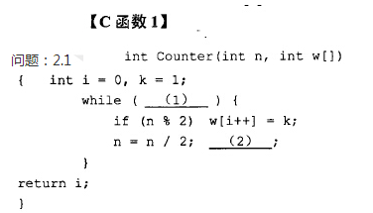

**【问题2】**

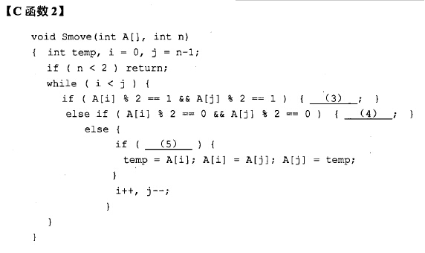

**试题三**

**【说明1】**

函数test_f1(int m, int n)对整数m、n进行某种运算后返回一个整数值。

**【C函数1】**

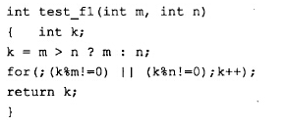

**【问题1】**

(1)请写出发生函数调用test_f1(9,6)时，函数的返回值；

(2)请说明函数test_f1的功能。

**【问题2】**

请写出函数test_f2()的运行结果。

**【问题3】**

函数test_f3()对返回值的处理有缺陷，请指出该缺陷并说明修改方法。

**试题四**

**【说明】**

函数del_substr(S，T)的功能是从头至尾扫描字符串S，删除其中与字符串T相同的所有子串，其处理过程为：首先从串S的第一个字符开始查找子串T，若找到，则将后面的字符向前移动将子串T覆盖掉，然后继续查找子串T;否则从串S的第二个字符开始查找，依此类推，重复该过程，直到串S的结尾为止。该函数中字符串的存储类型SString定义如下：

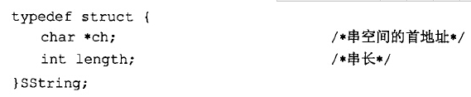

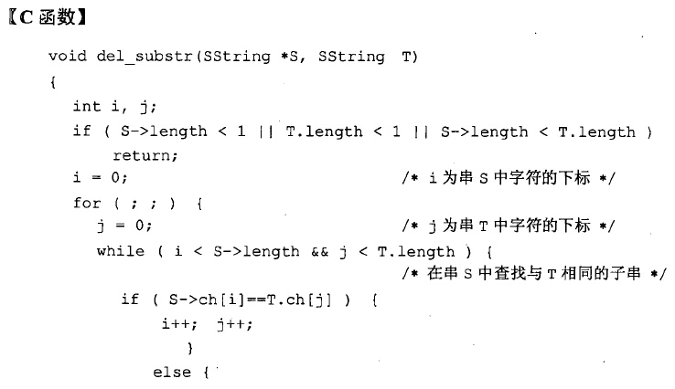

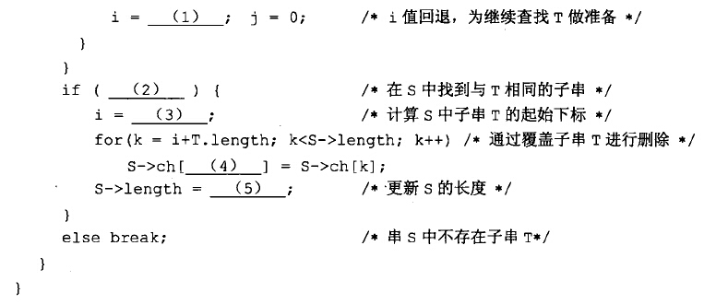

**试题五**

**【说明】**

已知类LinkedList表示列表类，该类具有四个方法:addElement()、lastElement()、number-OfElement()以及removeLastElement()。四个方法的含义分别为：

void addElement(Object)：在列表尾部添加一个对象；

Object lastElement()：返回列表尾部对象；

int numberOfElement()：返回列表中对象个数；

void removeLastElement()：删除列表尾部的对象。

现需要借助LinkedList来实现一个Stack栈类，C++代码1和C++代码2分别采用继承和组合的方式实现。

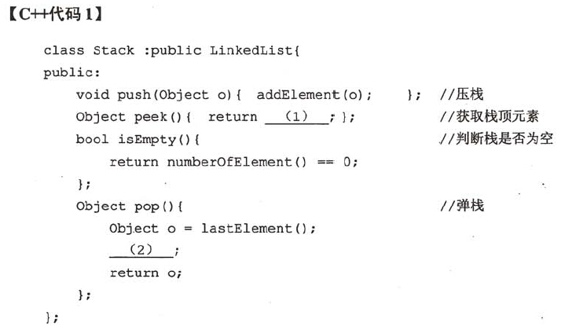

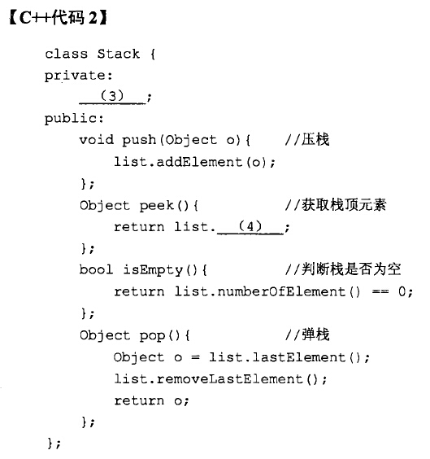

若类LinkedList新增加了一个公有的方法removeElement(int. index),用于删除列表中第index个元素，则在用继承和组合两种实现栈类Stack的方式中，哪种方式下Stack对象可访问方法removeElement(int index)? (5) (A.继承B.组合）

**试题六**

**【说明】**

己知类LinkedList表示列表类，该类具有四个方法:addElement()、lastElement()、number-Offilement()以及removeLastElement()。四个方法的含义分别为：

void addElement(Object)：在列表尾部添加一个对象；

Object lastElement()：返回列表尾部对象；

int numberOfElement()：返回列表中对象个数；

void removeLastElement()：删除列表尾部的对象。

现需要借助LinkedList来实现一个Stack栈类，Java代码1和Java代码2分别采用继承和组合的方式实现。

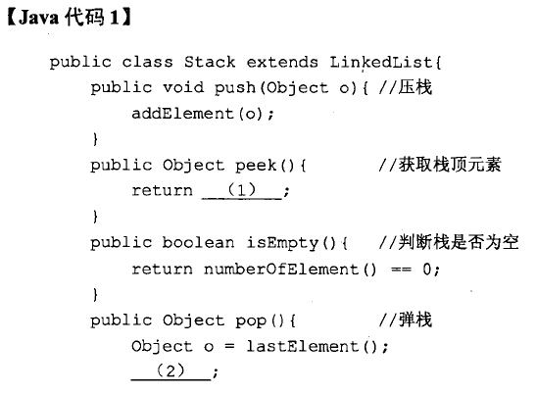

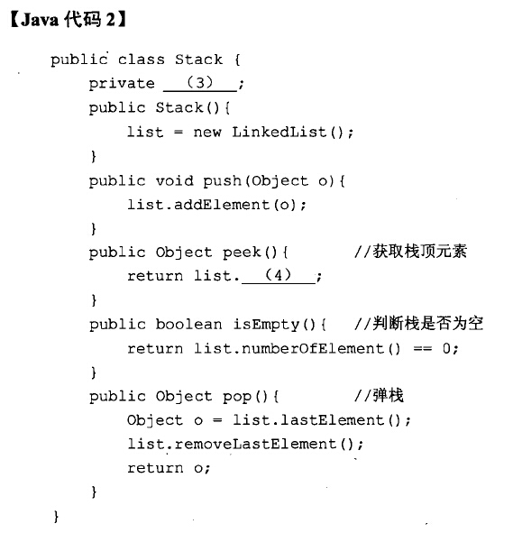

若类LinkedList新增加了一个公有的方法removeElement(int index),用于删除列表中第index个元素，则在用继承和组合两种实现栈类Stack的方式中，哪种方式下Stack对象可访问方法removeElement(intindex)? (5) (A.继承B.组合）